

Nombre del profesor: Salomón Vásquez Guillen

Nombre del alumno: Erick Peñaloza Martínez

Nombre de la materia: Proyección profesional

Nombre del trabajo: Súpernota

Cuatrimestre: 8

Grupo: “A”

Comitán de Domínguez Chiapas a 26 de enero de 2025



Se considera imagen profesional a la consciente construcción, estimulación y manejo de una determinada percepción que ciertas personas, públicos o audiencias tendrán sobre una identidad personal específica, en un contexto y tiempo determinados, logrando una relación de beneficio mutuo

Concepto de imagen profesional

Esta identidad personal se proyecta a través de cinco factores: identidad-profesional, actitud, comportamiento, discurso y vestimenta.

El valor de tu imagen personal en el ámbito profesional

Una imagen profesional en tiempos de home office

El factor identidad profesional abarca no sólo el aprendizaje (serie de conocimientos) adquirido en el área específica laboral de una persona en particular, sino también las habilidades y competencias profesionales que posea

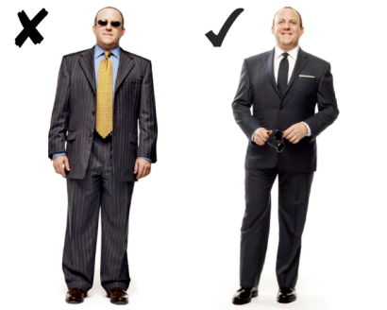

el optimismo resulta clave para superar los retos Cuando las contingencias se presentan nos obligan a cambiar muchos de nuestros hábitos y rutinas, de manera imprevista, volviendo necesaria una adaptación rápida a las nuevas circunstancias. Tal ha sido el escenario producido por la actual crisis sanitaria relacionada con el Covid-19, que nos impone retos importantes de cara a futuro en sentido amplio



Buena postura

relativamente pocas las empresas y organizaciones en México que ya empleaban esta modalidad de forma cotidiana entre sus colaboradores

¿Qué es la postura? La postura es cómo mantiene o sostiene su cuerpo. Hay dos tipos: La postura dinámica se refiere a cómo se sostiene al moverse, como cuando está caminando, corriendo o al agacharse para recoger algo y La postura estática se refiere a cómo se mantiene cuando no está en movimiento, como cuando está sentado, de pie o durmiendo Es importante mantener una buena postura dinámica y estática

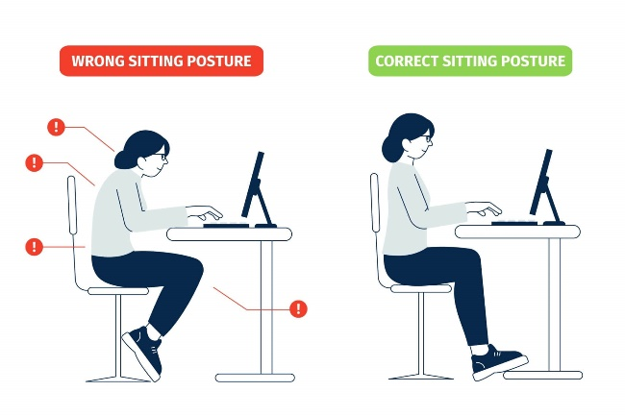

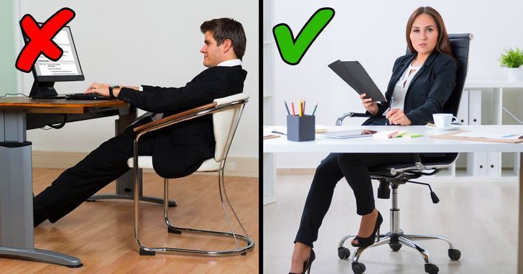

Según Moller y Hegedahl, todo depende de la manera como podamos o queramos ver el mundo que nos rodea, de nuestros puntos de vista en los análisis que realizamos de las realidades propias y de las ajenas: ¿desde qué parte del mundo, desde qué país, desde qué etnia, vemos “lo bueno” y “lo malo”

La imagen corporal

El lenguaje corporal también está estrechamente relacionado con los estilos institucionales y personales, con las reglas de demostración y con las emociones y las conductas

Imagen ideal vs. Imagen proyectada

La Imagen Ideal

Está vinculada a la montaña de deseos y sueños que hay en tu corazón y también a “lo que debes ser” Tendencia a proyectarla en la apariencia, vestuario y en los demás. Se manifiesta en actitudes, vestimenta, modales, comunicación que en el fondo, no alcanzan su objetivo de satisfacción personal

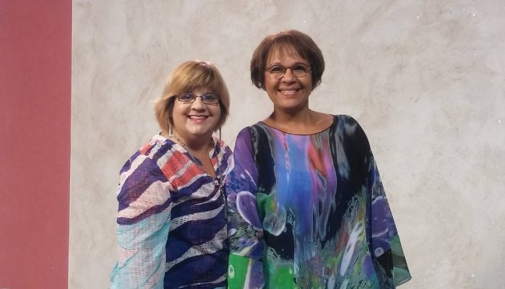

La Imagen proyectada

Está vinculada al presente, al aquí y al ahora y es la fuente como su propio nombre indica para “hacerte realidad”. Lo que eres, tal y como eres tiene la capacidad de acción, cambio personal y movilización de recursos para alcanzar tus sueños